МИНОБРНАУКИ РОССИИ

Федеральное государственное бюджетное образовательное учреждение высшего образования

НИЖЕГОРОДСКИЙ ГОСУДАРСТВЕННЫЙ ТЕХНИЧЕСКИЙ

УНИВЕРСИТЕТ им. Р.Е.АЛЕКСЕЕВА

Институт радиоэлектроники и информационных технологий

Кафедра информатики и систем управления

Отчет

по лабораторной работе № 1

по дисциплине

Управление данными

РУКОВОДИТЕЛЬ:

________________ Балашова Т.И. (подпись) (фамилия, и.,о.)

СТУДЕНТ:

________________ Лашук А.Д.

(подпись) (фамилия, и.,о.)

17-АС

(шифр группы)

Работа защищена «___» ____________

С оценкой ________________________

Нижний Новгород, 2020

**Задача:** 13 вариант

На станции техобслуживания автомобилей 4 рабочих  выполняют два вида работ:

шиномонтаж и балансировку. Причем  каждую операцию выполняют два рабочих, но

для шиномонтажа существуют два рабочих места. Поток автомобилей является

пуассоновским со значением среднего интервала, равным 35 мин. 80% автомобилей

будут подвергаться и шиномонтажу и балансировки, а остальные — равновероятностно

одной из операций. Время обслуживания автомобиля распределено экспоненциально со

значением среднего, равным 45 мин для монтажа и 15 мин для балансировки. Если

клиенты подъезжают и не застают свободного места для ожидания, они уезжают .

Необходимо решить, какое число мест на стоянке следует отвести для автомобилей,

ожидающих обслуживания. Необходимо написать модель такой системы и использовать

ее для исследования системы при использовании одного, двух, трех мест на стоянке.

Определить оптимальное числа мест на стоянке. В каждом из этих случаев надо

моделировать работу в течение восьмичасового рабочего дня и оценить долю клиентов,

оставшихся без обслуживания.

**Решение:**

*Автомастерская

STOY STORAGE 1

RAB STORAGE 2

SH STORAGE 2

B STORAGE 1

GENERATE (POISSON(1,35))

TRANSFER 0.8,ILI,ITO

ITO GATE SNF STOY,POTT

ENTER STOY

GATE SNF SH

LEAVE STOY

ENTER SH

GATE SNF RAB

ENTER RAB

ADVANCE (Exponential(1,0,45))

GATE SNF B

LEAVE SH

ENTER B

ADVANCE (Exponential(1,0,15))

LEAVE RAB

LEAVE B

TERMINATE

ILI TRANSFER 0.5,BAL,SHIN

SHIN GATE SNF STOY,POTT

ENTER STOY

GATE SNF SH,POTT

LEAVE STOY

ENTER SH

GATE SNF RAB

ENTER RAB

ADVANCE (Exponential(1,0,45))

LEAVE RAB

LEAVE SH

TERMINATE

BAL GATE SNF STOY,POTT

ENTER STOY

GATE SNF B,POTT

LEAVE STOY

ENTER B

GATE SNF RAB

ENTER RAB

ADVANCE (Exponential(1,0,15))

LEAVE RAB

LEAVE B

TERMINATE

POTT TERMINATE

; TIMER

GENERATE 480

TERMINATE 1

START 1

**При 1 стоянке:**

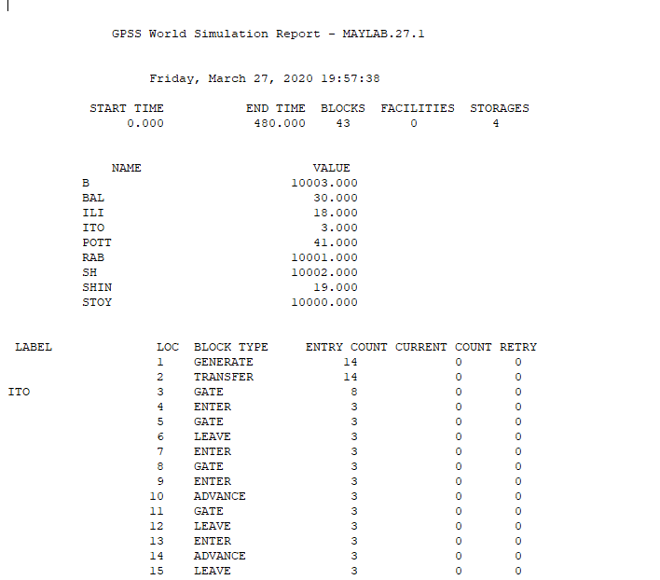

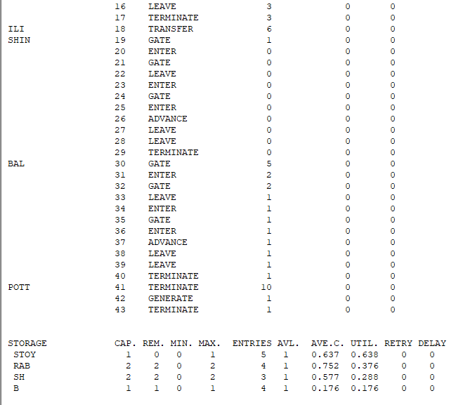

**При 2 стоянках:**

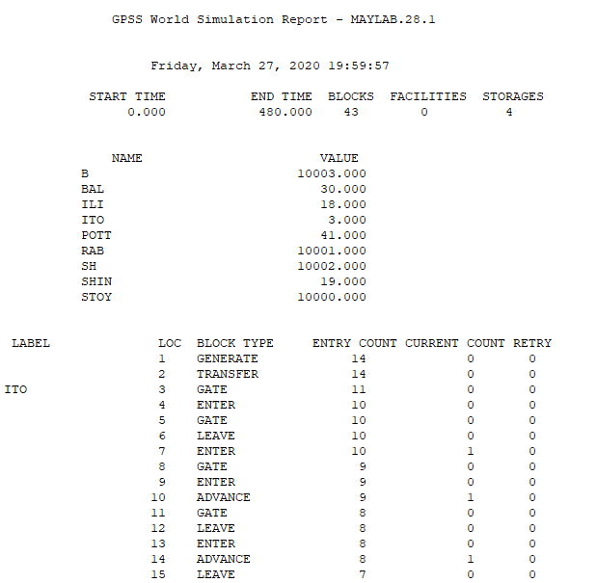

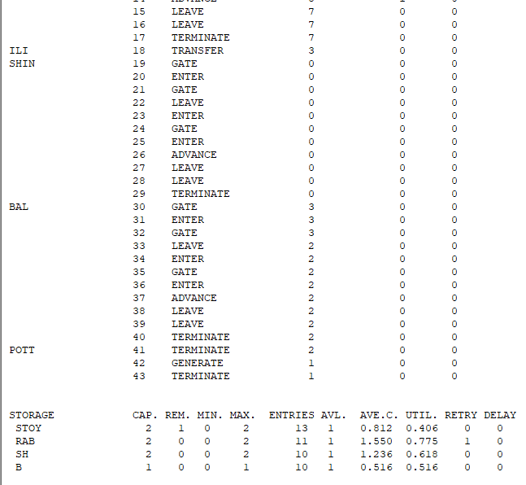

**При 3 стоянках:**

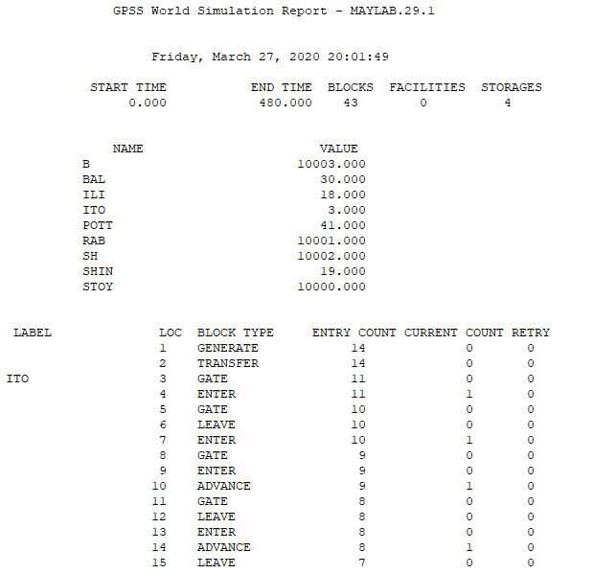

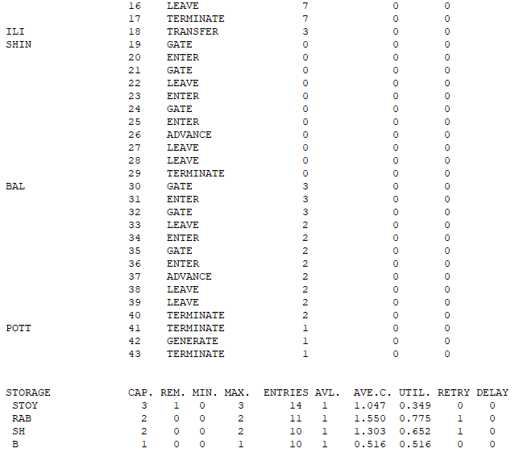

**Вывод:**

Выгоднее ставить две стоянки, так как при 2 и 3 стоянках обслуживается одинаковое количество машин. А при 1 стоянке больше уезжает, а это потеря клиентов.